ČAĐAVICA “Podravina” predstavila knjigu o svojih 40 godina posvećenih kulturi i baštini
24. veljače 2019.

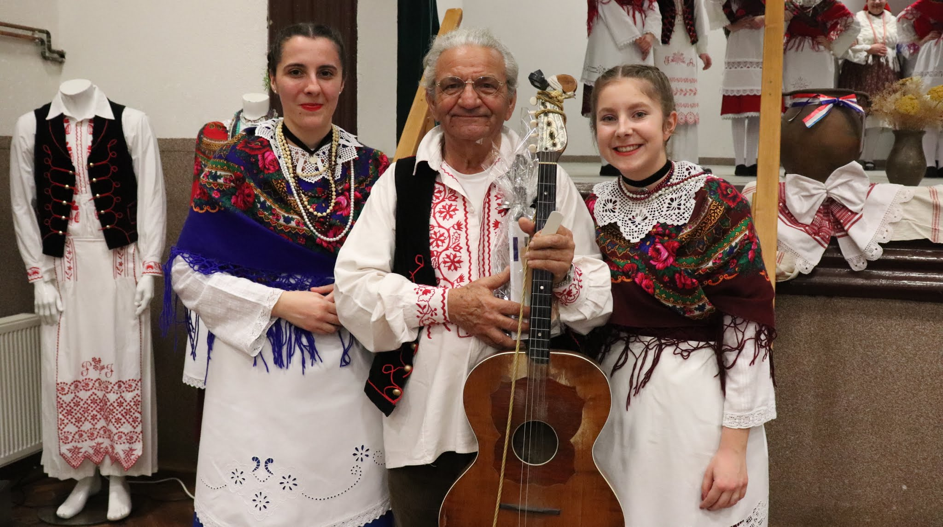
Tekst se nastavlja ispod oglasa
Kulturno-umjetničko društvo Podravina iz Čađavice utemeljeno je 22. veljače 1979. godine i od tada do danas djeluje kao samostalna, neprofitna, nestranačka i demokratska udruga građana. Tim povodom, proslavom 40 godina postojanja i rada KUD-a Podravina, jučer (subota) je u čađavačkom Mjesnom domu održana redovna godišnja izvještajna skupština, koja je ujedno bila i izborna.
U prvom dijelu skupštine predstavljeno je izvješće o radu KUD-a u prošloj godini, kao i financijsko izvješće za isto razdoblje. U drugom dijelu skupštine izabrano je novo vodstvo KUD-a na čelu kojeg će kao predsjednica naredne četiri godine biti Valentina Predrevac, a koja je ujedno predstavila prisutnim članovima plan rada i financijski plan za tekuću godinu.

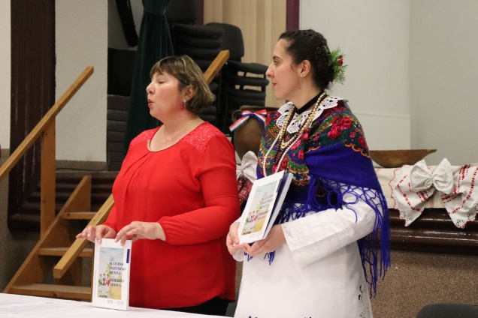

Zavidnih 40 godina postojanja i rada KUD-a bilo je povod za tiskanje knjige ”Kulturno-umjetničko društvo Podravina Čađavica 1979.-2019.”, koju predstavila suautorica Željka Predrevac. Knjiga govori o svim postignućima i radu tog renomiranog čađavačkog kulturno-umjetničkog društva kroz bogatu povijest, s mnogo fotografija koje su prikupljene od najstarijih članova. Prožeta je pjesmama čađavačke pjesnikinje Marije Kenjerić.

– Željeli smo da ovih naših četrdeset godina rada ostavi nekakav trajni trag, pa smo se zato odlučili na tiskanje knjige. Kaže se da fotografija govori više od tisuću riječi i odlučili smo knjigu obogatiti baš s njima, a obuhvatili smo i predivne pjesme naše Marije, koje je napisala baš za naš KUD – istekla je pri predstavljanju knjige Željka Predrevac.

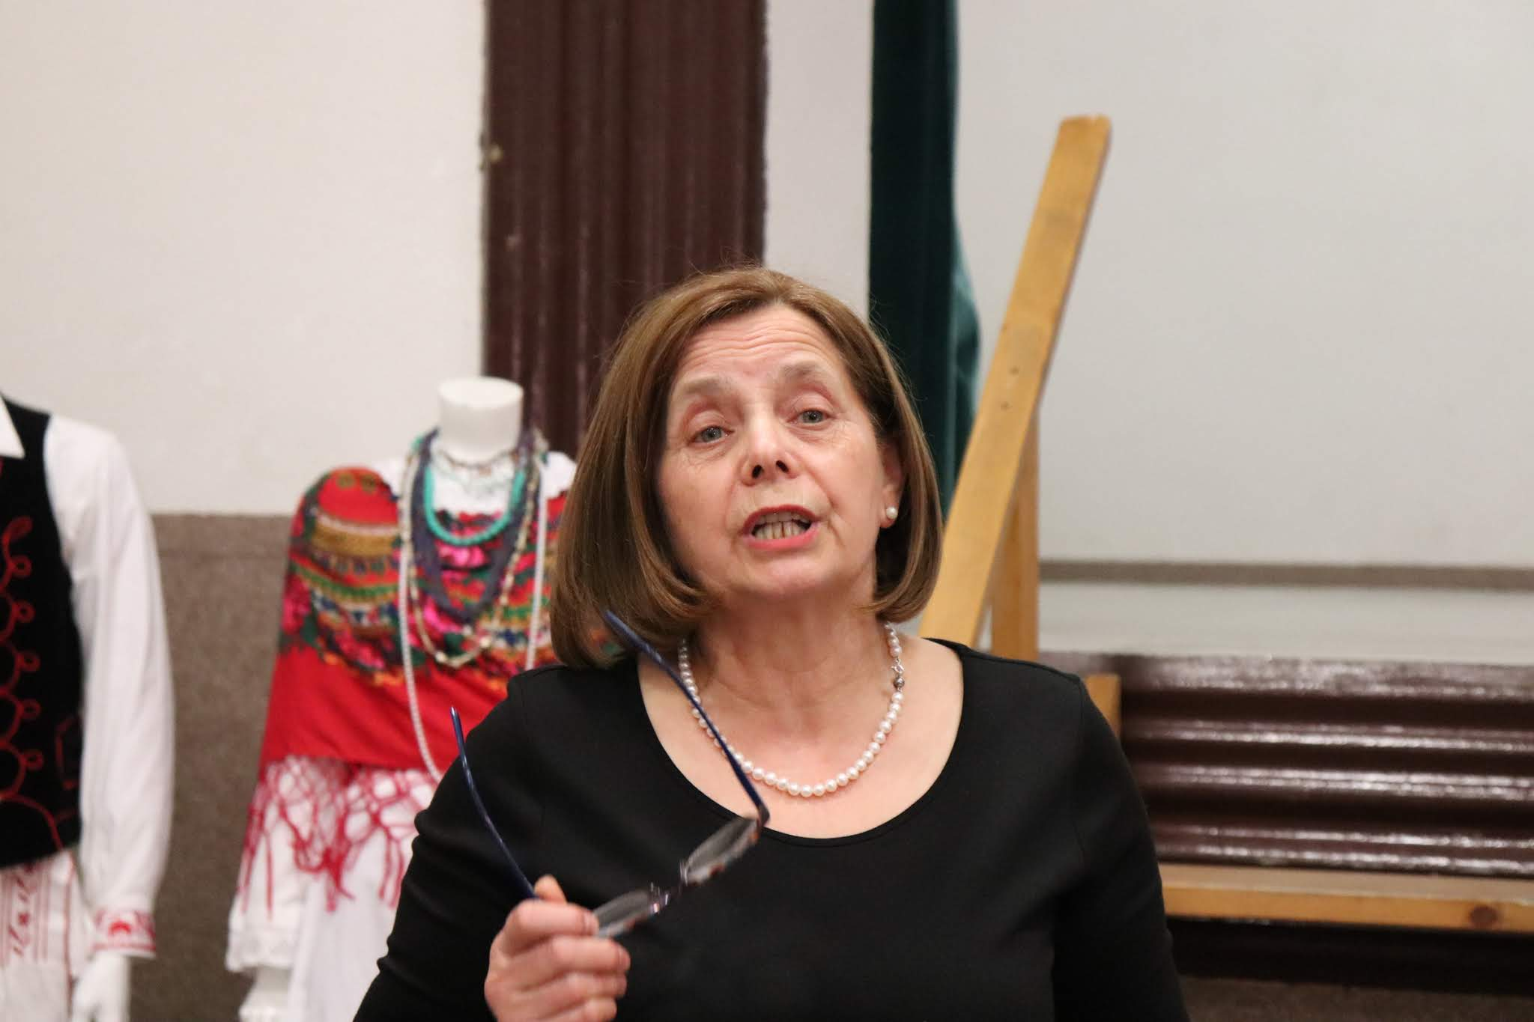

Pjesnikinja Marija Kenjerić rođena je 1955. godine i članica je literarne sekcije KUD-a. Pjesme je počela pisati još kao učenica, a intenzivnije se pisanjem bavi u mirovini. Piše o rodnom kraju i ljudima, a 2016. godine je izdala svoju zbirku pjesama ”Život, snovi i stihovi”. Pjesme koje su uvrštene u knjigu pročitala je sama autorica.
Pohvale za dosadašnji rad na promicanju kulturne baštine čađavačkog kraja, kao i punu podršku u budućnosti, vodstvu i članovima KUD-a Podravina uputili su načelnik Općine Čađavica Mirko Rončević i predsjednik Općinskog vijeća Općine Čađavica Josip Piskać.
Zabavni dio trodijelne skupštine bio je obogaćen nastupima KUD-a Podravina i gostiju iz Podravske Moslavine, KUD-a Slavonac, koji su kroz pjesmu i ples predstavili svoje običaje.
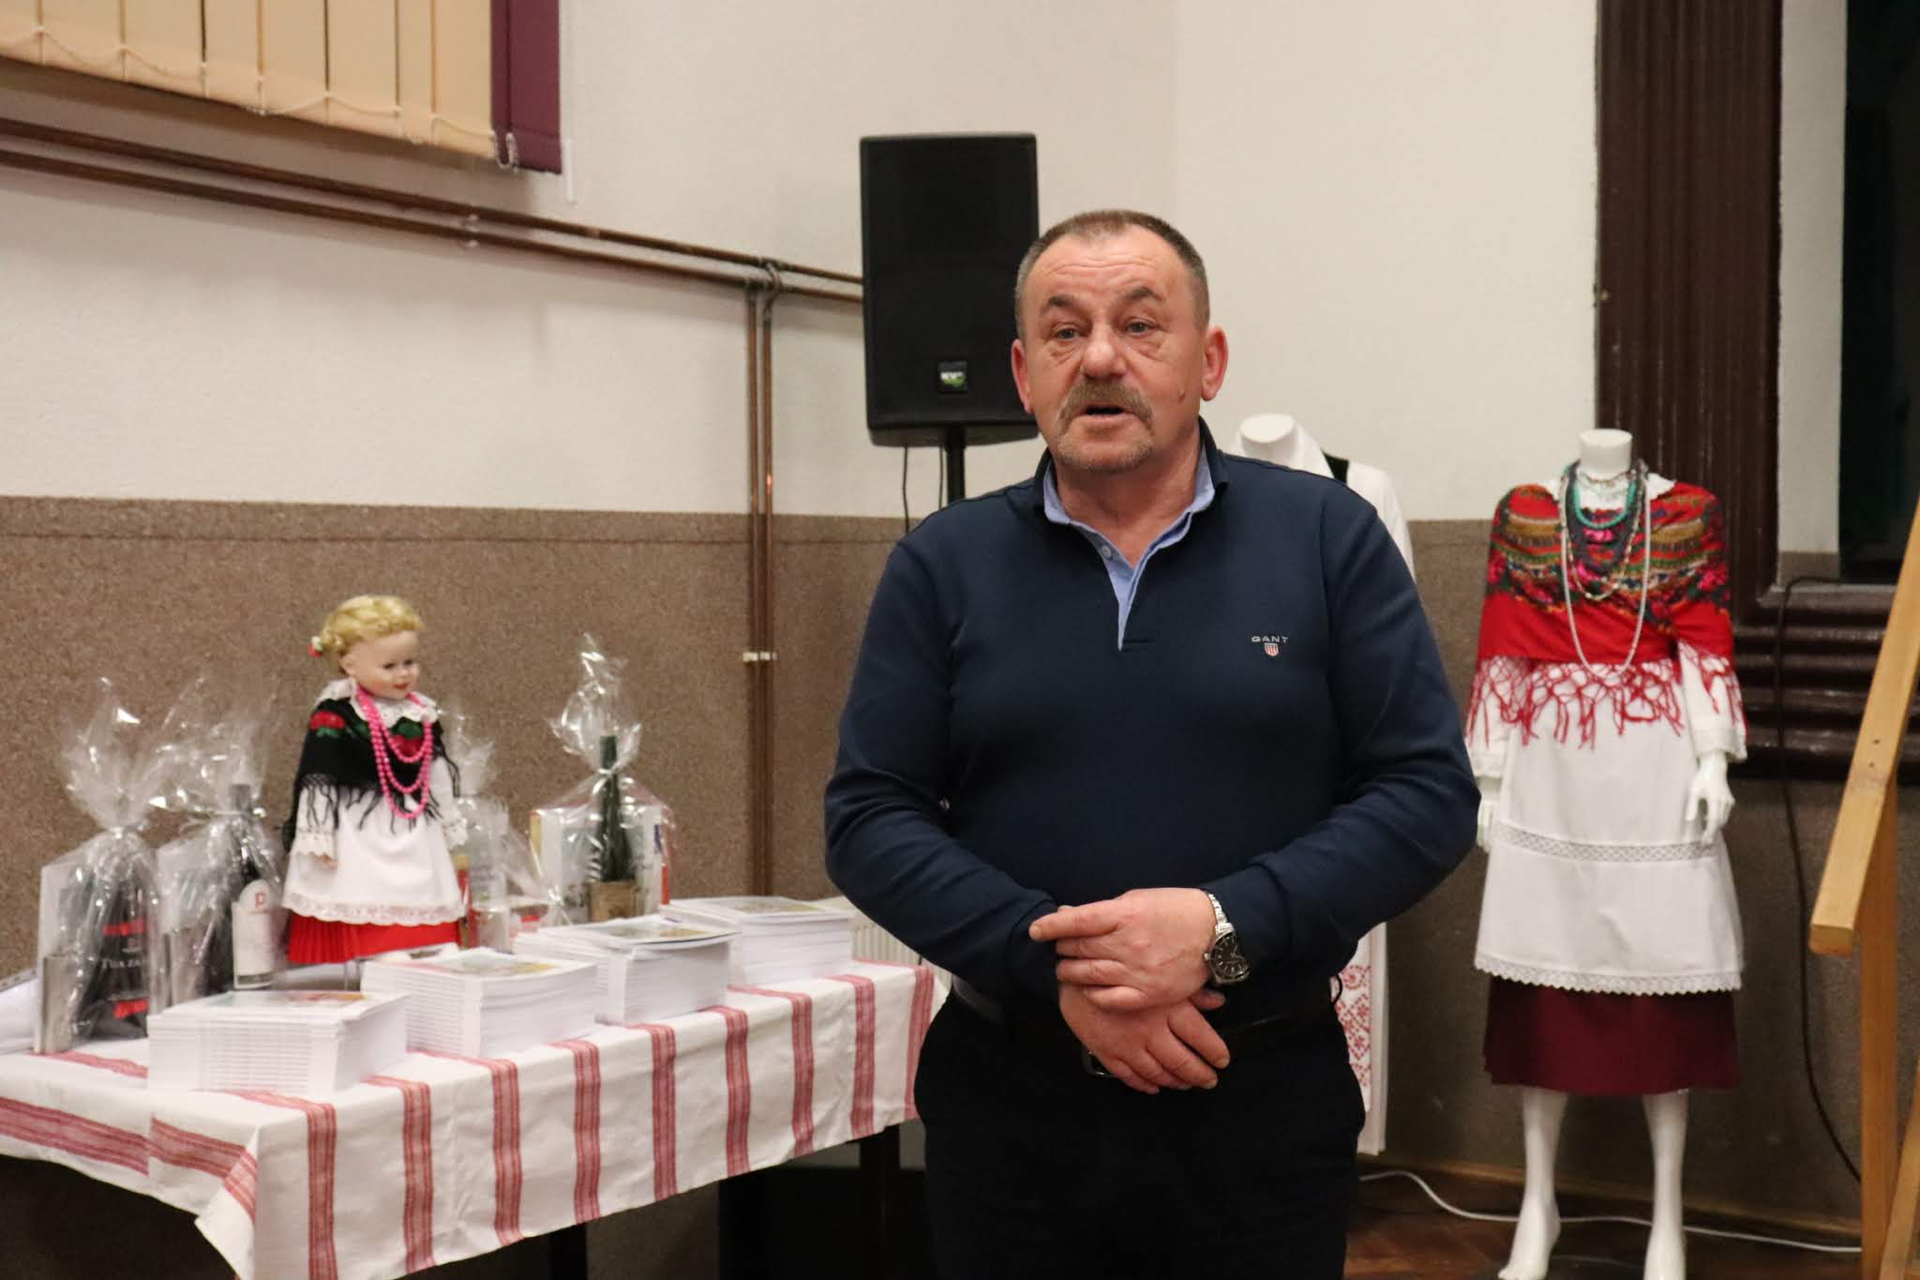

Po završetku nastupa, nova predsjednica KUD-a Podravina Valentina Predrevac uručila je prigodne poklone predstavnicima KUD-a Slavonac. Prigodnim poklonom zahvalila je i Ivanu Slunjskom za ustrajnost na dugogodišnjem radu u tamburaškoj sekciji KUD-a Podravina, poslije čega je upriličen prigodni domjenak za sve članove i njihove goste.

(www.icv.hr, adf)
